3．实验方法手段及其条件
（1）数组的基本创建。
① 调用 numpy 的 array 函数创建一维数组a1，一维数组a2（指定dtype为float），二维数组a3以及三维数组a4，如下图所示：
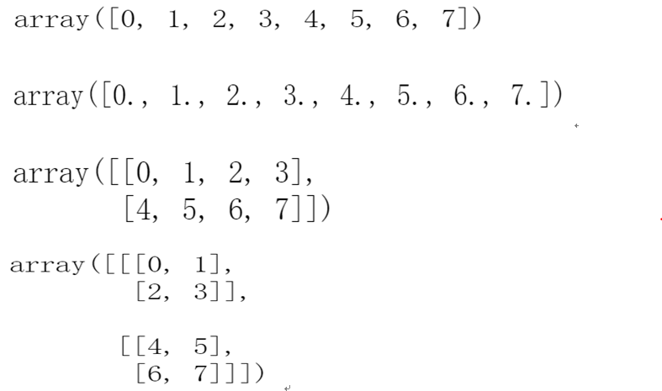
import numpy as np
a1=np.array([0,1,2,3,4,5,6,7])
a1

a2=np.array([0,1,2,3,4,5,6,7],dtype=float)
a2

a3=a1.reshape(2,4)
a3

a4=a1.reshape(2,2,2)
a4
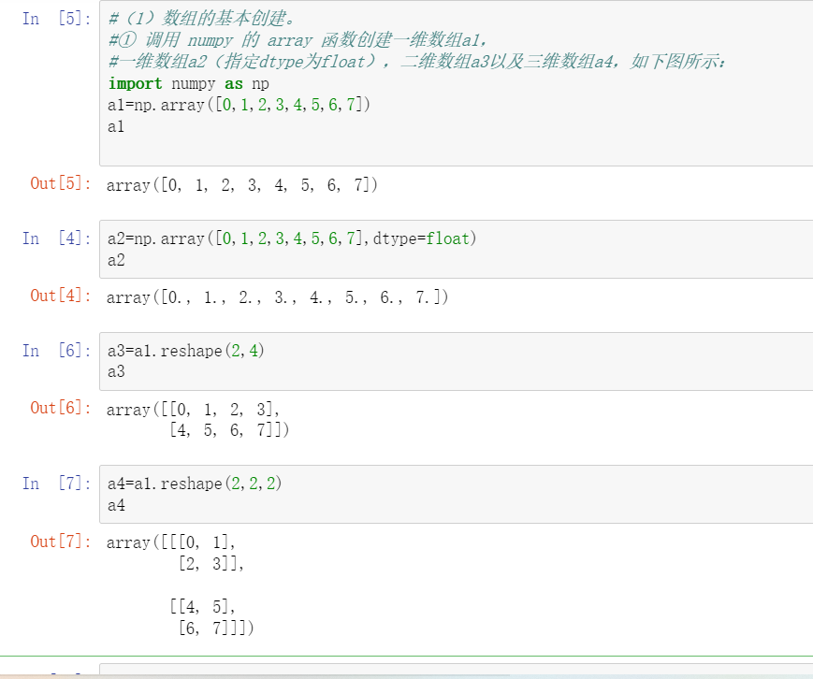
② 定义一个结构化数据类型 xs_struc，包含字符串字段 id、name，整数字段 age及浮点字段 grade，并将这个 dtype 应用到 ndarray对象xs_rec，如下图所示：
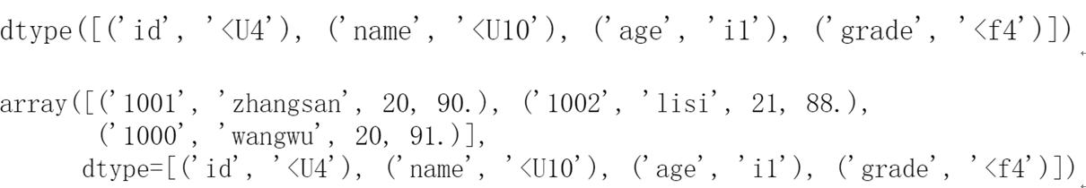

import numpy as np
xs_struc=np.dtype([('id',np.str_,4),
('name',np.str_,10),
('age',np.int8),
('grade',np.float32)
])
xs_struc

xs_rec=np.array([('1001','zhangsan',20,90),
('1001','lisi',21,88),
('1000','wangwu',20,91)],dtype=xs_struc
)
xs_rec
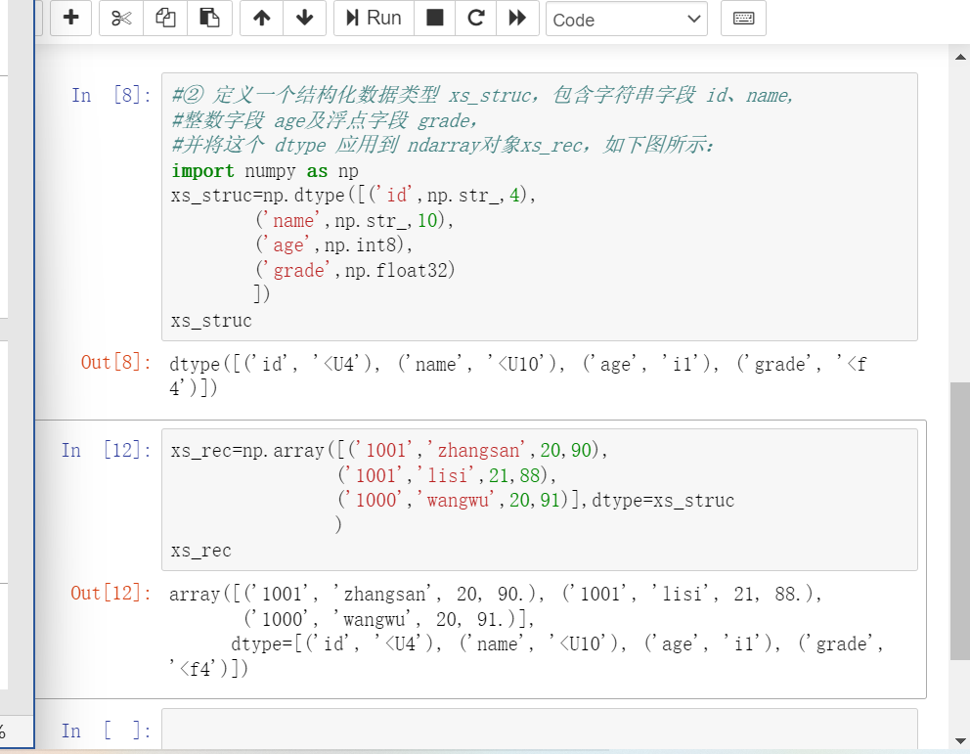
③ 使用np.arange()函数快速创建以下两个数组：第1个是含0-9数值的数组，第2个是从2开始，100以内，等差值为10的数组，如下图所示：
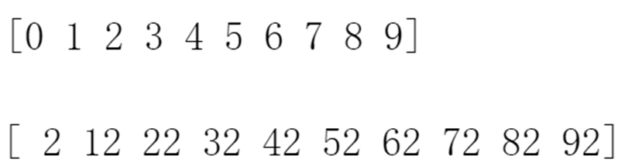
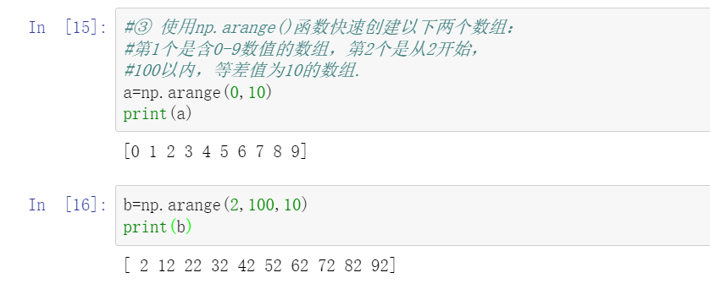
a=np.arange(0,10)
print(a)

b=np.arange(2,100,10)
print(b)

④ 创建形状为(3,4)，dtype=int的全0数组，如下图所示：
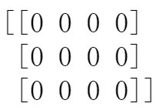

np.zeros((3,4),dtype=np.int)
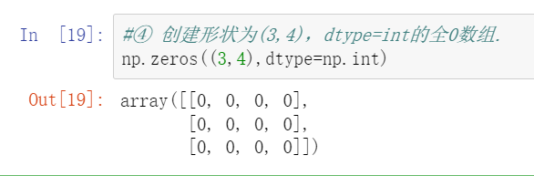
（2）编写程序完成数组a1、a3和a4维度变换与重塑的操作。
① 使用ndim查看各数组的维度，输出结果分别为1 2 3。

print(a1.ndim)
print(a3.ndim)
print(a4.ndim)
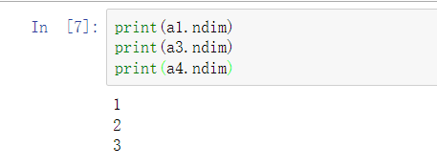
② 分别使用reshape()方法和resize()函数将a3转化为形状为(4,2)的数组b31和b32，输出结果如下图所示：
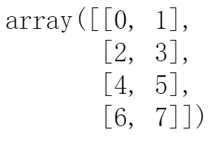
b31=a3.reshape(4,2)
b31

a3.resize(4,2)
a3
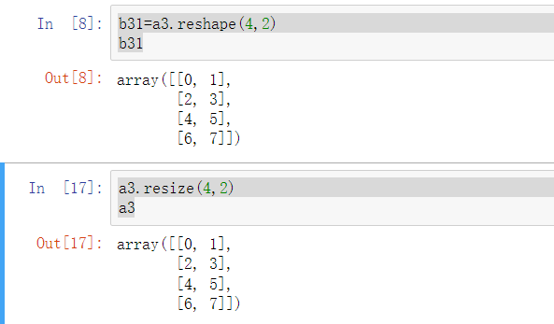
③ 分别使用ravel()函数、flatten()和reshape()方法将数组a4展平，输出结果如下图所示：
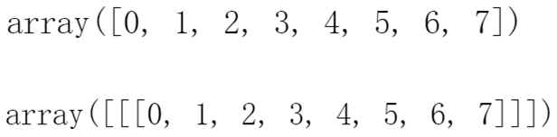
br=np.ravel(a4)
br

a4.flatten()

br1=a4.reshape(1,1,8)
br1
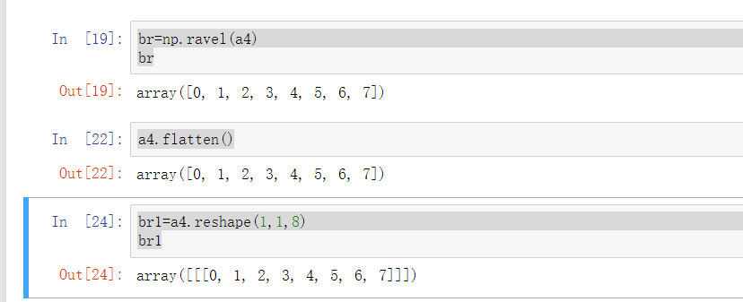
（3）编写程序完成数组a3、a4和xs_rec的索引切片操作。
① 使用整数索引，获取数组a3中如图所示的元素，输出结果为[6]。
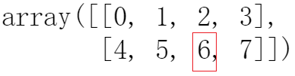
print(a3[[1],[2]])
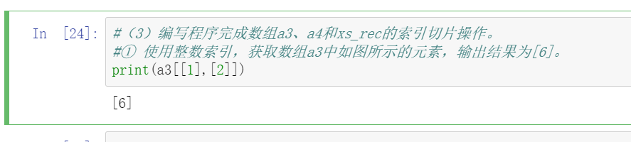
② 使用整数数组索引，获取数组a4中如图所示的元素，输出结果为[2 1]。
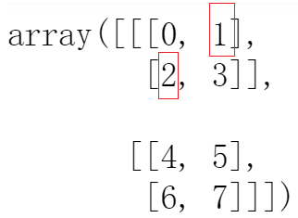
print(a4[[0],[1,0],[0,1]])
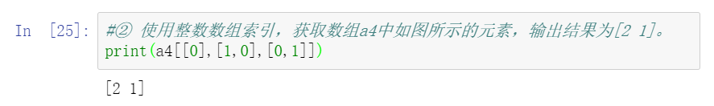
③ 使用布尔索引，获取数组a4中大于5的元素，输出结果为[6 7]。
d1=a4[a4>5]
print(d1)
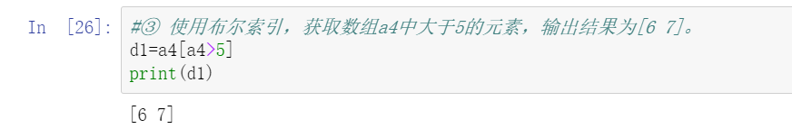

④ 使用字段名索引，获取数组xs_rec中lisi的学号、年龄和分数，输出结果为1002 21 88.0。
xs_rec[1]
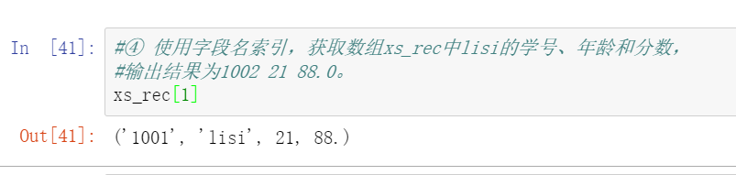
（4）对以下语句生成的数组a5分别按行和列排序，输出结果如下图所示：
a5=np.array([2,13,72,44,62,3,6,456,24,7,85,93,89,5]).reshape(7,2)
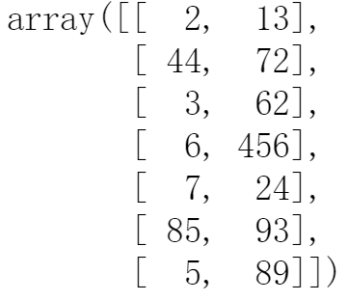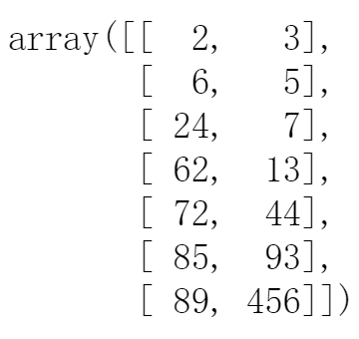
a5=np.array([2,13,72,44,62,3,6,456,24,7,85,93,89,5]).reshape(7,2)
a5

a5.sort(axis=0)
a5

a5.sort(axis=1)
a5
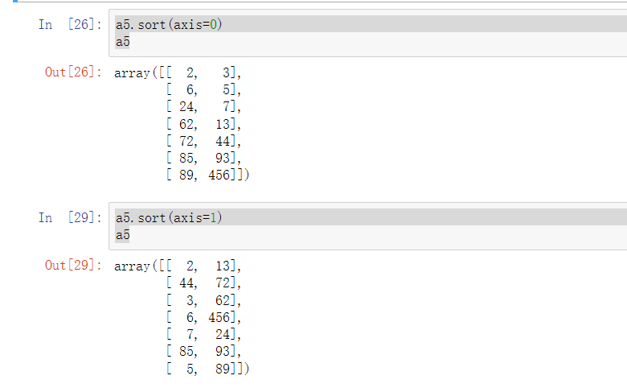
（5）对以下语句生成的两个二维数组按要求进行组合与分拆。
arr1 = np.arange(6).reshape((3, 2))
arr2 = np.array([[0, 1], [1, 0], [2, 1]])
- 对arr1和arr2完成水平拼接和垂直拼接，输出结果如下图所示：
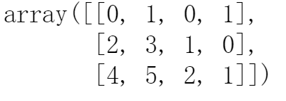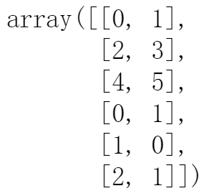
arr1 = np.arange(6).reshape((3, 2))
arr2 = np.array([[0, 1], [1, 0], [2, 1]])
x=np.hstack((arr1,arr2))
x
y=np.vstack((arr1,arr2))
y
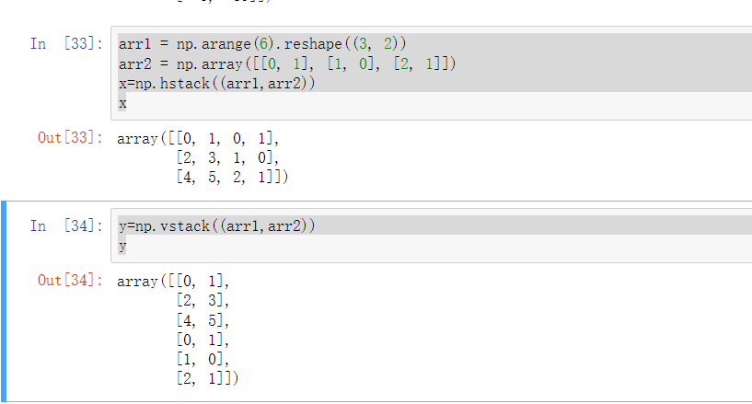
- 对arr1和arr2在0轴和1轴上分别完成拼接，输出结果如下图所示：
x1=np.concatenate((arr1,arr2),axis=0)
x1

y1=np.concatenate((arr1,arr2),axis=1)
y1
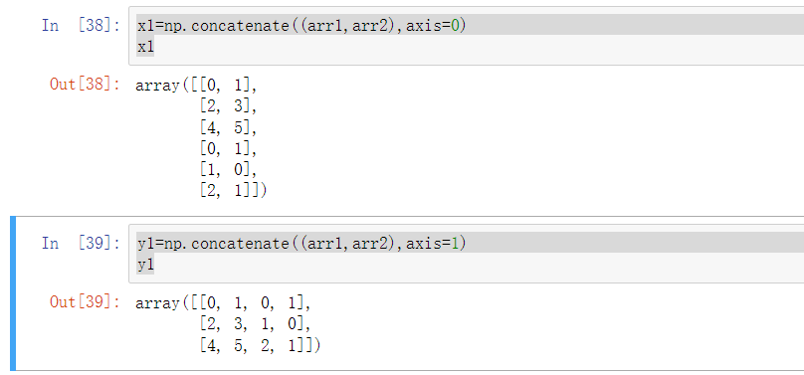
③ 对arr1完成水平分拆和垂直分拆，输出结果如下图所示：
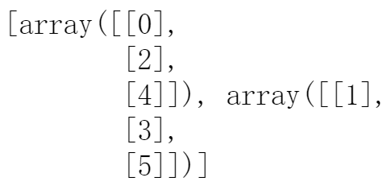
a=np.hsplit(a,2)
a

b=np.vsplit(arr1,3)
b
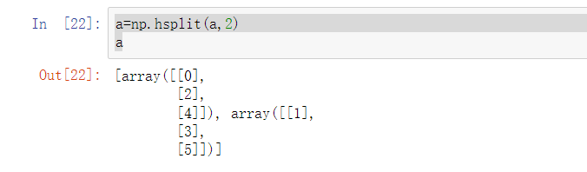
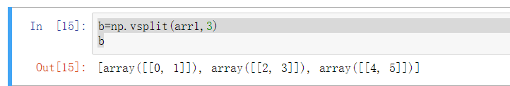
④ 对arr1在0轴和1轴上分别完成分拆，输出结果如下图所示：
b1=np.split(a,3,axis=0)
b1
a1=np.split(a,2,axis=1)
a1
